**«Мемлекеттік нышандарды құрметтеу» атты**

**кітап көрмесінің ақпараты.**

Қазақстан Республикасының Мемлекеттік туы Қазақстан Республикасының мемлекеттік туы – ортасында шұғылалы күн, оның астында қалықтап ұшқан қыран бейнеленген тік бұрышты көгілдір түсті мата. Тудың сабының тұсында ұлттық өрнек тік жолақ түрінде нақышталған. Күн, оның шұғыласы, қыран және ұлттық өрнек бейнесі алтын түстес. Қазақстан Республикасы Мемлекеттік туының авторы – Қазақстанның еңбек сіңірген өнер қайраткері Шәкен Ниязбеков.

Қазақстан Республикасының Мемлекеттiк Елтаңбасы Қазақстан Республикасының Мемлекеттік елтаңбасы дөңгелек нысанды. Бұл – Ұлы дала көшпенділері айрықша қастер тұтқан өмір мен мәңгіліктің символы.

Біртұтас_тәрбие

#uo_krg @balqash_qalasy_bilim_bolimi @rumcdo_official

@umckrg # #@umckrg #

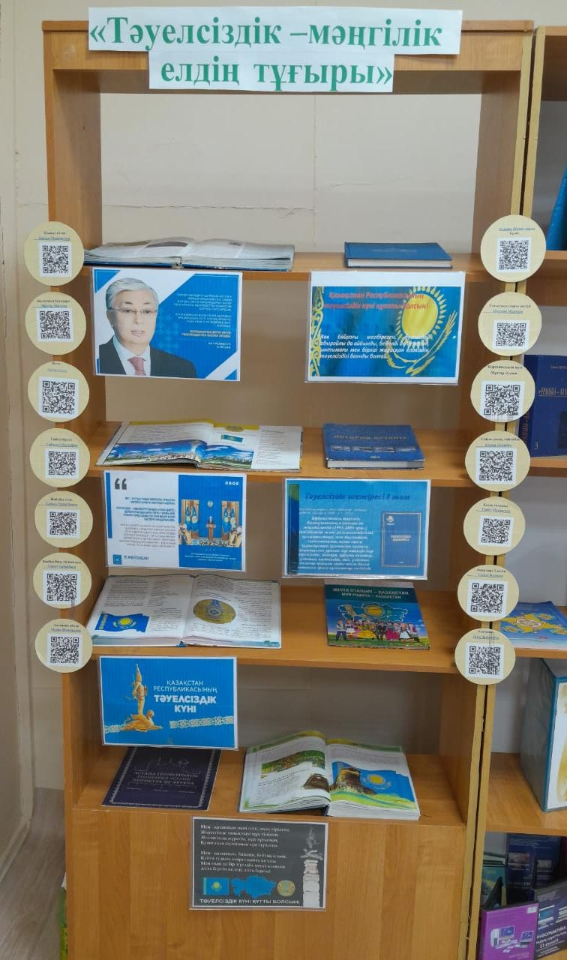 

**«Мемлекеттік нышандарды құрметтеу»**  информация о книжной выставке.

Государственный флаг Республики Казахстан государственный флаг Республики Казахстан представляет собой прямоугольную ткань голубого цвета с изображением в центре Солнца с лучами, под которым-парящий орел. На рукояти флага выгравирован национальный узор в виде вертикальной полосы. Изображение солнца, его луча, Орла и национального орнамента золотистого цвета. Автор Государственного флага Республики Казахстан-заслуженный деятель искусств Казахстана Шакен Ниязбеков. Государственный герб Республики Казахстан государственный герб Республики Казахстан имеет круглую форму. Это символ жизни и вечности, которые особенно почитались кочевниками Великой степи.

Біртұтас_тәрбие

#uo_krg @balqash_qalasy_bilim_bolimi @rumcdo_official

@umckrg # #@umckrg #